Муниципальное бюджетное дошкольное образовательное учреждение

«Детский сад комбинированного вида № 16»

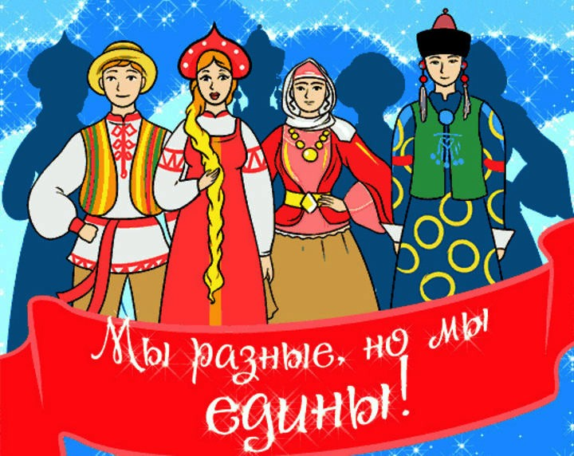

**ПРОЕКТ**

**«ДЕНЬ НАРОДНОГО ЕДИНСТВА»**

Составитель: Мешкова Елена Александровна

г. Дегтярск

4 ноября вся наша страна Россия отмечает день «Народного Единства».

Этот день занимает особое место среди государственных праздников современной России. Во все времена русский народ любил свою Родину. Слагал о ней песни, пословицы и стихи, во имя родной страны совершал подвиги. С целью воспитания у дошкольников любви к нашей единой Родине – России!

Подготовлен проект «День народного единства»

|  |  |
| --- | --- |
| **Содержание** | **Пояснение** |
| Название проекта | «День народного единства» |
| Тип | Педагогический |
| Вид | Информационно-творческий,  коллективный в ДОУ |
| Участники проекта | Воспитатели, специалисты, дети логопедической группы, родители. |
| Целевая группа | Воспитанники 5-7 лет |
| Сроки реализации | с 02 ноября - 06 ноября 2022 |
| Цель | Формирование патриотизма у детей. |
| Задачи | Расширять представления детей о национальных праздниках.  Воспитывать любовь и уважение к русским национальным героям.  Вовлекать родителей в активное сотрудничество. |
| Актуальность | День Народного Единства сравнительно молодой общенародный праздник, хотя имеет корни, уходящие достаточно далеко в историческое прошлое нашего государства. Важность этого праздника не подвергается сомнению никем для кого целостность нашей страны и благополучие всех народов, проживающих на её территории, не является пустым звуком. Мы посчитали, что проведение в нашем дошкольном учреждении мероприятия, посвящённого Дню Народного Единства, может стать важным вкладом в патриотическое воспитание дошколят. При этом необходимо было правильно расставить акценты, подобрать доступный возрасту наших воспитанников материал. Поэтому в основу проекта легли не исторические события, хотя с ними ребят в доступной форме познакомили в ходе предварительной работы, а такие понятия как «Дружба»,  «Взаимовыручка»,  «Единая Родина»,  «Моя Россия». |
| Педагогические технологии: | Информационно - коммуникационная: мультимедийная презентация.  Игровая технология: дидактическая игра «Назови город», динамическая пауза «Помирились» |
| Оборудование: | мультимедийная презентация, ноутбук |
| Ожидаемые результаты | * Собрать и систематизировать весь материал по теме проекта. * Дети должны выучить по своим силам названия рек, городов, народов России. * Пословицы и поговорки о родной стране, крае. * У родителей проявить интерес к образовательному процессу, развитию творчества, знаний и умений у детей, желание общаться с педагогами, участвовать в жизни группы. |

**Этапы работы над проектом:**

**Подготовительный этап:**

Воспитание в детях патриотических чувств, любви к Родине, гордости за ее достижения, уверенности в том, что Россия — великая многонациональная страна с героическим прошлым и счастливым будущим - основная цель проведения мероприятий, посвященных празднованию Дня народного единства.

Составление плана совместной работы с детьми, педагогами и родителями. Подбор материала и оборудования для занятий, бесед, сюжетно ролевые игр с детьми, разучивание пословиц о дружбе, рассматривание картин, карты России. Подбор песен, музыкальных игр, танцевальных композиций, связанных с тематикой проекта.

**Основной этап:**

**Мероприятия по работе с детьми**:

**1. Познавательное развитие**

- Беседы с детьми об истории праздника «День народного единства», «О флаге и гербе России»,

«Россия Родина моя», «Какие народы живут в России», «Мы Россияне»;

- Рассказ воспитателя: «Народное единство», «Россия- Родина наша»;

- Рассматривание фото, репродукций картин, иллюстраций, и др.;

- Поисково - исследовательская деятельность: «Как мы сделаем праздничный коллаж?;

- Коллективное изготовление стенгазеты «День народного единства».

**2. Речевое развитие**

- Писатели и поэты о празднике «Родина моя» Т. Коти, заучивание стихов – «Лучше нет родного края» Воронько, «Родина» З.Александрова.;

- Свободное общение: «Что означает – народное единство?»;

- Книги для чтения и рассматривания: В Жуковский: «Родного неба милый свет», К. Ушинский: «Наше Отечество» (отрывок), М. Исаковский: «Поезжай за моря, океаны…», З. Александрова: «Родина», А Прокофьев: «Родина», С.Есенин: «Гой ты, Русь моя родная…» (отрывок).

**3. Социально-коммуникативное развитие**

Посещение исторических музеев, выставок в библиотеке;

- Сюжетно-ролевые игры: «Защитники», «Путешествие по Дегтярску»;

- Безопасность нашей страны, границ государства. Дружба народов разных национальностей, национальные обычаи народов: беседа, рассказ, рассматривание иллюстраций, фото;

**4. Художественно-эстетическое развитие**

**Рисование**: «Мы идём на праздник с флагами и цветами», «Город вечером».

**Аппликация**: «Кукла в национальном костюме».

**Конструирование**: «Старинная крепость», «Кремль».

**Музыкальная деятельность:**

Слушание музыки: Кабалевский Д. «Походный марш», «У моей России длинные косички», Струве Г. «Моя Россия», Тиличеева Е. «Марш», Прокофьев С. «Марш». Рассказ, беседа, рассматривание фото, картин, иллюстраций.

**5. Физическое развитие**

Физкультурно-музыкальный досуг с родителями досуг: «Бравые солдаты».

**Мероприятия по работе с родителями:**

Оформление папок–передвижек для родителей по теме проекта;

Подборка фотографий, литературы в библиотеку в раздевалке;

Беседы с родителями о необходимом участии их в проекте, о серьезном отношении к воспитательно – образовательному процессу в ДОУ;

Выставка творчества детей – рисунки, аппликации.

**Заключительный этап:**

- выставка детского творчества: «День народного единства», «Государственные символы Российской Федерации»

- Конкурс чтецов «Наша Родина»;

- музыкально-спортивный досуг «Бравые солдаты»;

- отчет о проведении Дня народного единства на сайт ДОУ.

**Используемая литература**:

1. Программа воспитания и обучения в детском саду «От рождения до школы» Комарова, Веракса, Васильева;

2. Зеленова Н.Г., Осипова Л.Е. «Мы живём в России».

3. Комарова Т.С. «Занятия по изобразительной деятельности в детском саду».

4.Лыкова И.А. «Изобразительная деятельность в детском саду».

**Приложение к проекту:**

Живут в России разные народы с давних пор. Одним – тайга по нраву, другим – степной простор. У каждого народа язык свой и наряд. Но вместе все народы на русском говорят. Ведь русский, татарин, башкир и якут единой семьёй в России живут.



Чтение стихотворения В. Степанов «Российская семья»

Живут в России разные

Народы с давних пор:

Одним тайга по нраву,

Другим степной простор.

У каждого народа

Язык свой и наряд,

Один черкеску носит,

Другой надел халат.

Один рыбак с рожденья,

Другой оленевод,

Один кумыс готовит,

Другой готовит мед.

Одним милее осень,

Другим милей весна

А Родина – Россия

У нас у всех одна!

Отрывок стихотворения Н. Майданик «День Народного Единства»

Едино государство,

Когда един народ,

Когда великой силой

Он движется вперед.

Врага он побеждает,

Объединившись в бой,

И Русь освобождает,

И жертвует собой.

Во славу тех героев

Живем одной судьбой,

Сегодня День единства

Мы празднуем с тобой!

**Пословицы о дружбе**

*Старый друг лучше новых двух.*

*Нет друга, так ищи, а нашёл — береги.*

*Дружба - великая сила.*

*Дружба крепка не лестью, а правдой и честью.*

*Друг за друга держаться - ничего не бояться.*

Знаем, каждый россиянин за свою страну встать рад так же как Пожарский, Минин очень много лет назад. Хотите узнать, почему народы России так крепки и едины?

- Давным-давно в Русском государстве было тревожное время неурожаев, голода, беспорядков и восстаний – смутное время. Захватили царский престол самозванцы чужеземные и захотели Русь себе подчинить. И не было на Руси армии, чтобы защитить народ от захватчиков. И тогда люди поняли, что никто не защитит их, кроме них самих. И полетела весть по земле русской – собираться в отряды и освобождать землю родную от захватчиков. Вся Русская земля встала против захватчиков. Начались бои за освобождение. Эти дни остались в памяти у народа. Когда сообща, вместе была одержана великая победа. И в честь той битвы в сердце нашей Родины, в Москве, на Красной площади стоит памятник героям той битвы гражданину Минину и князю Пожарскому от благодарной России.

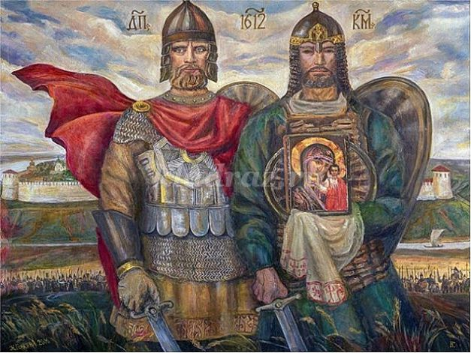

**Богатырь:**

Перед силой тёмною мы не растеряемся. Хоть не похваляемся *(поднимают меч)* силою своей *(опускают меч)*. Соловья – Разбойника мы не испугаемся*.* Берегись, не званный гость, Богатырей.

